**LAPORAN PRAKTIKUM**

**STRUKTUR DATA**

**PERTEMUAN KE – 9**

**Disusun Oleh :**

**NAMA : TARISA DWI SEPTIA**

**NIM : 205410126**

**JURUSAN : TEKNIK INFORMATIKA**

**JENJANG : S1**

**UNIVERSITAS TEKNOLOGI DIGITAL INDONSIA**

**YOGYAKARTA**

**2020**

**MODUL 9**

**SINGLE LINKEDLIST (LANJUTAN)**

1. **Tujuan**

* Mahasiswa dapat mengimplementasikan penggunaan Single Linked List

1. **Praktik**
2. Praktik 1

Tuliskan program berikut ini menggunakan TextPad

|  |
| --- |
| import java.util.Scanner;  class simpul{  //bagian deklarasi struktur record ----------------------------------  String nama;  String alamat;  int umur;  char jekel;  String hobi[] = new String[3];  float ipk;  simpul kanan;  }  class P1{  public static simpul awal;  public static simpul akhir;  public static void inisialisasiSenaraiKosong(){  awal = null;  akhir = null;  }  public static void tambahDepan(){  //------------bagian entri data dari keyboard--------------  String NAMA;  String ALAMAT;  int UMUR;  char JEKEL;  String HOBI[] = new String[3];  float IPK;  Scanner masukan = new Scanner(System.in);  int bacaTombol=0;  System.out.println("TAMBAH DEPAN : ");  System.out.print("Silakan masukkan nama anda : ");  NAMA = masukan.nextLine();  System.out.print("Silakan masukkan alamat anda : ");  ALAMAT = masukan.nextLine();  System.out.print("Silakan masukkan umur anda : ");  UMUR = masukan.nextInt();  System.out.print("Silakan masukkan Jenis Kelamin anda : ");  try{  bacaTombol = System.in.read();  }  catch(java.io.IOException e){  }  JEKEL = (char)bacaTombol;  System.out.println("Silakan masukkan hobi (maks 3) : ");  System.out.print("hobi ke-0 : ");  HOBI[0] = masukan.next();  System.out.print("hobi ke-1 : ");  HOBI[1] = masukan.next();  System.out.print("hobi ke-2 : ");  HOBI[2] = masukan.next();  System.out.print("Silakan masukkan IPK anda : ");  IPK = masukan.nextFloat();  //------------bagian menciptakan & mengisi simpul baru--------------  simpul baru;  baru = new simpul();  baru.nama = NAMA;  baru.alamat = ALAMAT;  baru.umur = UMUR;  baru.jekel = JEKEL;  baru.hobi[0] = HOBI[0];  baru.hobi[1] = HOBI[1];  baru.hobi[2] = HOBI[2];  baru.ipk = IPK;  //---------bagian mencangkokkan simpul baru ke dalam simpul lama------------  if (awal == null)  // jika senarai masih kosong  { awal = baru;  akhir = baru;  baru.kanan = null;  }else{  // jika senarai tidak kosong  baru.kanan = awal;  awal = baru;  }  }  public static void tambahBelakang(){  //------------bagian entri data dari keyboard--------------  String NAMA;  String ALAMAT;  int UMUR;  char JEKEL;  String HOBI[] = new String[3];  float IPK;  Scanner masukan = new Scanner(System.in);  int bacaTombol=0;  System.out.println("TAMBAH BELAKANG : ");  System.out.print("Silakan masukkan nama anda : ");  NAMA = masukan.nextLine();  System.out.print("Silakan masukkan alamat anda : ");  ALAMAT = masukan.nextLine();  System.out.print("Silakan masukkan umur anda : ");  UMUR = masukan.nextInt();  System.out.print("Silakan masukkan Jenis Kelamin anda : ");  try{  bacaTombol = System.in.read();  }catch(java.io.IOException e){  }  JEKEL = (char)bacaTombol;  System.out.println("Silakan masukkan hobi (maks 3) : ");  System.out.print("hobi ke-0 : ");  HOBI[0] = masukan.next();  System.out.print("hobi ke-1 : ");  HOBI[1] = masukan.next();  System.out.print("hobi ke-2 : ");  HOBI[2] = masukan.next();  System.out.print("Silakan masukkan IPK anda : ");  IPK = masukan.nextFloat();  String yaya = masukan.nextLine();  //------------bagian menciptakan & mengisi simpul baru--------------  simpul baru;  baru = new simpul();  baru.nama = NAMA;  baru.alamat = ALAMAT;  baru.umur = UMUR;  baru.jekel = JEKEL;  baru.hobi[0] = HOBI[0];  baru.hobi[1] = HOBI[1];  baru.hobi[2] = HOBI[2];  baru.ipk = IPK;  //----------bagian mencangkokkan simpul baru ke dalam simpul lama----------  if (awal == null)  // jika senarai kosong  {awal = baru;  akhir = baru;  baru.kanan = null;  }else{  // jika senarai tidak kosong  akhir.kanan = baru;  akhir = baru;  baru.kanan = null;  }  }  public static void cetakSenarai(){  if (awal==null) // jika senarai masih kosong  System.out.print("....MAAF SENARAI KOSONG....");  else{ // jika senarai tidak kosong  System.out.println("---------------------------------------------------");  System.out.println("NO NAMA ALAMAT UMUR JEKEL IPK ");  System.out.println("---------------------------------------------------");  simpul bantu;  bantu = awal;  while (bantu != null){  System.out.print (bantu.nama + "\t ");  System.out.print (bantu.alamat + "\t ");  System.out.print (bantu.umur + "\t ");  System.out.print (bantu.jekel + "\t ");  System.out.print (bantu.hobi[0] + "\t ");  System.out.print (bantu.hobi[1] + "\t ");  System.out.print (bantu.hobi[2] + "\t ");  System.out.println(bantu.ipk);  bantu = bantu.kanan;  }  System.out.println("---------------------------------------------------");  }  }  //---------bagian hitung jumlah-----------  public static int hitungJumlahSimpul(){  int N = 0;  simpul bantu;  bantu = awal;  while (bantu!=null){  N++;  bantu = bantu.kanan;  }  return(N);  }  //-------tambah bagian tengah-----  public static void tambahTengah(){  Scanner masukan = new Scanner(System.in);  System.out.println("Tentukan Lokasi Penambahan Data");  int LOKASI = masukan.nextInt();  int jumlahSimpulYangAda = hitungJumlahSimpul();  if (LOKASI==1)  System.out.println("Lakukan penambahan di depan");  else if (LOKASI > jumlahSimpulYangAda)  System.out.println("Lakukan penambahan di belakang");  else  {  //------------bagian entri data dari keyboard--------------  String NAMA;  String ALAMAT;  int UMUR;  char JEKEL;  String HOBI[] = new String[3];  float IPK;  //Scanner masukan = new Scanner(System.in);  int bacaTombol=0;  System.out.print("TAMBAH TENGAH : ");  masukan.nextLine();  System.out.print("Silakan masukkan nama anda : ");  NAMA = masukan.nextLine();  System.out.print("Silakan masukkan alamat anda : ");  ALAMAT = masukan.nextLine();  System.out.print("Silakan masukkan umur anda : ");  UMUR = masukan.nextInt();  System.out.print("Silakan masukkan Jenis Kelamin anda : ");  try  { bacaTombol = System.in.read();  }  catch(java.io.IOException e)  {  }  JEKEL = (char) bacaTombol;  System.out.println("Silakan masukkan hobi (maks 3) : ");  System.out.print("hobi ke-0 : ");  HOBI[0] = masukan.next();  System.out.print("hobi ke-1 : ");  HOBI[1] = masukan.next();  System.out.print("hobi ke-2 : ");  HOBI[2] = masukan.next();  System.out.print("Silakan masukkan IPK anda : ");  IPK = masukan.nextFloat();  String yaya2 = masukan.nextLine();  //------------bagian menemukan posisi yang dikehendaki--------------  simpul bantu;  bantu = awal;  int N = 1;  while ((N<LOKASI-1) && (bantu!=akhir))  { bantu = bantu.kanan;  N++;  }  //------------bagian menciptakan & mengisi simpul baru--------------  simpul baru = new simpul();  baru.nama = NAMA;  baru.alamat = ALAMAT;  baru.umur = UMUR;  baru.jekel = JEKEL;  baru.hobi[0] = HOBI[0];  baru.hobi[1] = HOBI[1];  baru.hobi[2] = HOBI[2];  baru.ipk = IPK;  //--------bagian mencangkokkan simpul baru ke dalam linkedlist lama------  baru.kanan = bantu.kanan;  bantu.kanan = baru;  String yaya = masukan.nextLine();  String yaya1 = masukan.nextLine();  }  }  //---------bagian program utama-----------  public static void main(String[] args){  inisialisasiSenaraiKosong();  /*tambahDepan();  tambahDepan();  tambahDepan();*/  tambahDepan();  /*tambahBelakang();  tambahBelakang();*/  tambahBelakang();  tambahBelakang();  tambahTengah();  cetakSenarai();  }  } |

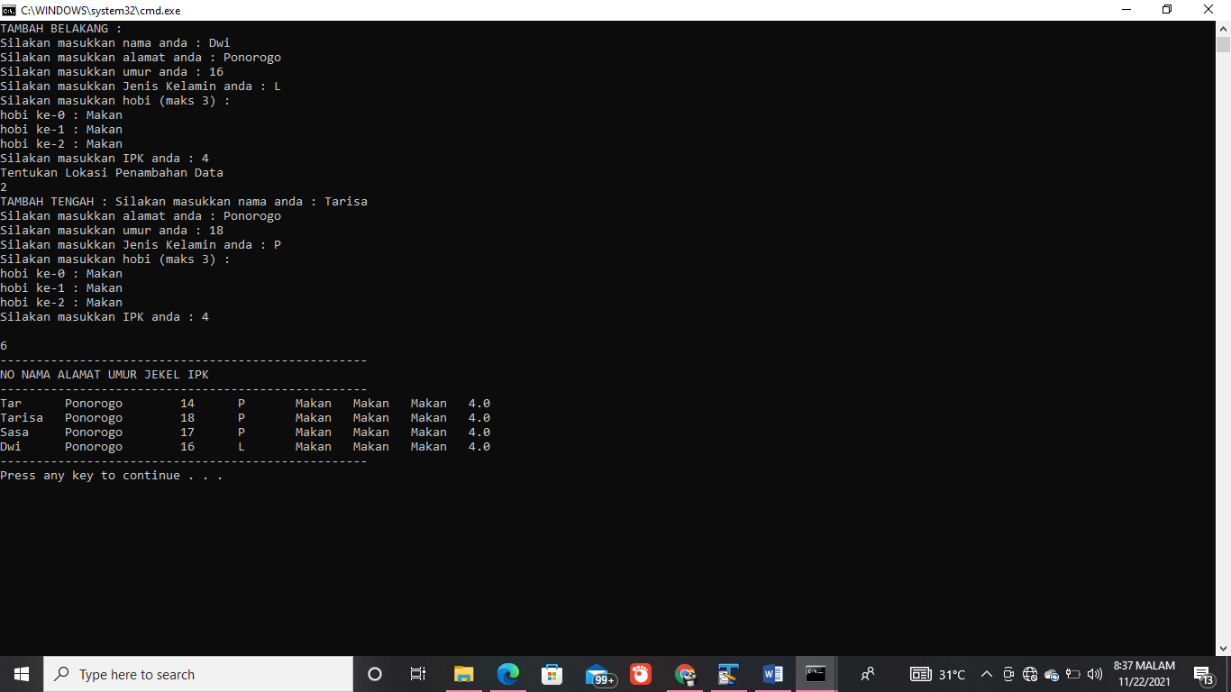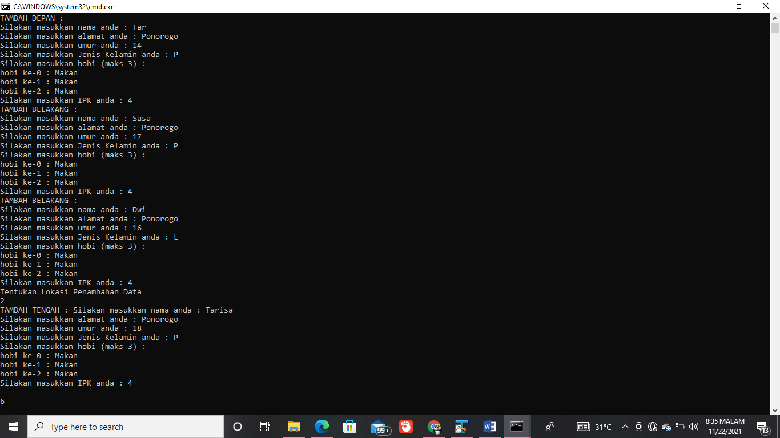Output :

Setelah program diinputkan dan dijalankan, output yang muncul adalah perulangan data. Itu terjadi karena kesalahan pada fungsi, yaitu pada fungsi bantu.kanan = baru yang seharusnya adalah baru.kanan = bantu.kanan. Sehingga solusinya adalah tinggal dibalik saja kedua fungsi tersebut.

1. Praktik 2

|  |
| --- |
| 1. import java.util.Scanner; 2. class simpul{ 3. //bagian deklarasi struktur record ---------------------------------- 4. String nama; 5. String alamat; 6. int umur; 7. char jekel; 8. String hobi[] = new String[3]; 9. float ipk; 10. simpul kanan; 11. } 12. class P2{ 13. public static simpul awal; 14. public static simpul akhir; 15. public static void inisialisasiSenaraiKosong(){ 16. awal = null; 17. akhir = null; 18. } 19. public static void tambahDepan(){ 20. //------------bagian entri data dari keyboard-------------- 21. String NAMA; 22. String ALAMAT; 23. int UMUR; 24. char JEKEL; 25. String HOBI[] = new String[3]; 26. float IPK; 27. Scanner masukan = new Scanner(System.in); 28. int bacaTombol=0; 29. System.out.println("TAMBAH DEPAN : "); 30. System.out.print("Silakan masukkan nama anda : "); 31. NAMA = masukan.nextLine(); 32. System.out.print("Silakan masukkan alamat anda : "); 33. ALAMAT = masukan.nextLine(); 34. System.out.print("Silakan masukkan umur anda : "); 35. UMUR = masukan.nextInt(); 36. System.out.print("Silakan masukkan Jenis Kelamin anda : "); 37. try{ 38. bacaTombol = System.in.read(); 39. } 40. catch(java.io.IOException e){ 41. } 42. JEKEL = (char)bacaTombol; 43. System.out.println("Silakan masukkan hobi (maks 3) : "); 44. System.out.print("hobi ke-0 : "); 45. HOBI[0] = masukan.next(); 46. System.out.print("hobi ke-1 : "); 47. HOBI[1] = masukan.next(); 48. System.out.print("hobi ke-2 : "); 49. HOBI[2] = masukan.next(); 50. System.out.print("Silakan masukkan IPK anda : "); 51. IPK = masukan.nextFloat(); 52. //------------bagian menciptakan & mengisi simpul baru-------------- 53. simpul baru; 54. baru = new simpul(); 55. baru.nama = NAMA; 56. baru.alamat = ALAMAT; 57. baru.umur = UMUR; 58. baru.jekel = JEKEL; 59. baru.hobi[0] = HOBI[0]; 60. baru.hobi[1] = HOBI[1]; 61. baru.hobi[2] = HOBI[2]; 62. baru.ipk = IPK; 63. //---------bagian mencangkokkan simpul baru ke dalam simpul lama------------ 64. if (awal == null) 65. // jika senarai masih kosong 66. { awal = baru; 67. akhir = baru; 68. baru.kanan = null; 69. }else{ 70. // jika senarai tidak kosong 71. baru.kanan = awal; 72. awal = baru; 73. } 74. } 75. public static void tambahBelakang(){ 76. //------------bagian entri data dari keyboard-------------- 77. String NAMA; 78. String ALAMAT; 79. int UMUR; 80. char JEKEL; 81. String HOBI[] = new String[3]; 82. float IPK; 83. Scanner masukan = new Scanner(System.in); 84. int bacaTombol=0; 85. System.out.println("TAMBAH BELAKANG : "); 86. System.out.print("Silakan masukkan nama anda : "); 87. NAMA = masukan.nextLine(); 88. System.out.print("Silakan masukkan alamat anda : "); 89. ALAMAT = masukan.nextLine(); 90. System.out.print("Silakan masukkan umur anda : "); 91. UMUR = masukan.nextInt(); 92. System.out.print("Silakan masukkan Jenis Kelamin anda : "); 93. try{ 94. bacaTombol = System.in.read(); 95. }catch(java.io.IOException e){ 96. } 97. JEKEL = (char)bacaTombol; 98. System.out.println("Silakan masukkan hobi (maks 3) : "); 99. System.out.print("hobi ke-0 : "); 100. HOBI[0] = masukan.next(); 101. System.out.print("hobi ke-1 : "); 102. HOBI[1] = masukan.next(); 103. System.out.print("hobi ke-2 : "); 104. HOBI[2] = masukan.next(); 105. System.out.print("Silakan masukkan IPK anda : "); 106. IPK = masukan.nextFloat(); 107. //------------bagian menciptakan & mengisi simpul baru-------------- 108. simpul baru; 109. baru = new simpul(); 110. baru.nama = NAMA; 111. baru.alamat = ALAMAT; 112. baru.umur = UMUR; 113. baru.jekel = JEKEL; 114. baru.hobi[0] = HOBI[0]; 115. baru.hobi[1] = HOBI[1]; 116. baru.hobi[2] = HOBI[2]; 117. baru.ipk = IPK; 118. //----------bagian mencangkokkan simpul baru ke dalam simpul lama---------- 119. if (awal == null) 120. // jika senarai kosong 121. {awal = baru; 122. akhir = baru; 123. baru.kanan = null; 124. }else{ 125. // jika senarai tidak kosong 126. akhir.kanan = baru; 127. akhir = baru; 128. baru.kanan = null; 129. } 130. } 131. public static void cetakSenarai(){ 132. if (awal==null) // jika senarai masih kosong 133. System.out.print("....MAAF SENARAI KOSONG...."); 134. else{ // jika senarai tidak kosong 135. System.out.println("---------------------------------------------------"); 136. System.out.println("NO NAMA ALAMAT UMUR JEKEL IPK "); 137. System.out.println("---------------------------------------------------"); 138. simpul bantu; 139. bantu = awal; 140. while (bantu != null){ 141. System.out.print (bantu.nama + "\t "); 142. System.out.print (bantu.alamat + "\t "); 143. System.out.print (bantu.umur + "\t "); 144. System.out.print (bantu.jekel + "\t "); 145. System.out.print (bantu.hobi[0] + "\t "); 146. System.out.print (bantu.hobi[1] + "\t "); 147. System.out.print (bantu.hobi[2] + "\t "); 148. System.out.println(bantu.ipk); 149. bantu = bantu.kanan; 150. } 151. System.out.println("---------------------------------------------------"); 152. } 153. } 154. //---------bagian hitung jumlah----------- 155. public static int hitungJumlahSimpul(){ 156. int N = 0; 157. simpul bantu; 158. bantu = awal; 159. while (bantu!=null){ 160. N++; 161. bantu = bantu.kanan; 162. } 163. return(N); 164. } 165. //-------tambah bagian tengah----- 166. public static void tambahTengah(){ 167. Scanner masukan = new Scanner(System.in); 168. System.out.println("Tentukan Lokasi Penambahan Data"); 169. int LOKASI = masukan.nextInt(); 170. int jumlahSimpulYangAda = hitungJumlahSimpul(); 171. if (LOKASI==1) 172. System.out.println("Lakukan penambahan di depan"); 173. else if (LOKASI > jumlahSimpulYangAda) 174. System.out.println("Lakukan penambahan di belakang"); 175. else{ 176. //------------bagian entri data dari keyboard-------------- 177. String NAMA; 178. String ALAMAT; 179. int UMUR; 180. char JEKEL; 181. String HOBI[] = new String[3]; 182. float IPK; 183. //Scanner masukan = new Scanner(System.in); 184. int bacaTombol=0; 185. System.out.println("TAMBAH TENGAH : "); 186. System.out.print("Silakan masukkan nama anda : "); 187. NAMA = masukan.nextLine(); 188. System.out.print("Silakan masukkan alamat anda : "); 189. ALAMAT = masukan.nextLine(); 190. System.out.print("Silakan masukkan umur anda : "); 191. UMUR = masukan.nextInt(); 192. System.out.print("Silakan masukkan Jenis Kelamin anda : "); 193. try{ 194. bacaTombol = System.in.read(); 195. }catch(java.io.IOException e) 196. { 197. } 198. JEKEL = (char)bacaTombol; 199. System.out.println("Silakan masukkan hobi (maks 3) : "); 200. System.out.print("hobi ke-0 : "); 201. HOBI[0] = masukan.next(); 202. System.out.print("hobi ke-1 : "); 203. HOBI[1] = masukan.next(); 204. System.out.print("hobi ke-2 : "); 205. HOBI[2] = masukan.next(); 206. System.out.print("Silakan masukkan IPK anda : "); 207. IPK = masukan.nextFloat(); 208. //------------bagian menemukan posisi yang dikehendaki-------------- 209. simpul bantu; 210. bantu = awal; 211. int N = 1; 212. while ((N<LOKASI-1) && (bantu!=akhir)){ 213. bantu = bantu.kanan; 214. N++; 215. } 216. //------------bagian menciptakan & mengisi simpul baru-------------- 217. simpul baru = new simpul(); 218. baru.nama = NAMA; 219. baru.alamat = ALAMAT; 220. baru.umur = UMUR; 221. baru.jekel = JEKEL; 222. baru.hobi[0] = HOBI[0]; 223. baru.hobi[1] = HOBI[1]; 224. baru.hobi[2] = HOBI[2]; 225. baru.ipk = IPK; 226. //--------bagian mencangkokkan simpul baru ke dalam linkedlist lama------ 227. bantu.kanan = baru; 228. baru.kanan = bantu.kanan; 229. } 230. } 231. //---------hapus data----------- 232. public static void hapus(){ 233. if (awal == null){ // jika senarai masih kosong 234. System.out.println("senarai kosong, menghapus tidak dapat dilakukan"); 235. }else{ // jika senarai tidak kosong 236. Scanner masukan = new Scanner(System.in); 237. System.out.print("Silakan masukkan nama yang ingin dihapus : "); 238. String NAMACARI = masukan.nextLine(); 239. if (awal == akhir){ //jika hanya ada sebuah simpul 240. if (awal.nama.equals(NAMACARI)){ 241. System.out.println("menghapus "+NAMACARI+" dilakukan.."); 242. inisialisasiSenaraiKosong(); 243. }else 244. System.out.println("data " +NAMACARI+" tidak ditemukan"); 245. }else if (awal.nama.equals(NAMACARI)){//jika nama ditemukan di awal 246. System.out.println("menghapus "+NAMACARI+" dilakukan.."); 247. awal = awal.kanan; 248. }else{ 249. simpul bantu; 250. bantu = awal; 251. while (bantu.kanan.nama.equals(NAMACARI)==false){ 252. bantu = bantu.kanan; 253. if (bantu.kanan == null) 254. break; 255. } 256. if ((bantu== akhir) && (akhir.nama.equals(NAMACARI)==false)){ 257. System.out.println("data " +NAMACARI+" tidak ditemukan"); 258. }else if (akhir.nama.equals(NAMACARI)){//jika nama ditemukan di akhir 259. bantu.kanan = null; 260. akhir = bantu; 261. }else{ 262. System.out.println("menghapus "+NAMACARI+" dilakukan.."); 263. bantu.kanan = bantu.kanan.kanan; 264. } 265. } 266. } 267. } 268. //---------bagian program utama----------- 269. public static void main(String[] args){ 270. inisialisasiSenaraiKosong(); 271. /*tambahDepan(); 272. tambahDepan(); 273. tambahDepan();*/ 274. tambahDepan(); 275. tambahBelakang(); 276. tambahBelakang(); 277. cetakSenarai(); 278. /*tambahBelakang(); 279. tambahBelakang(); 280. tambahTengah();*/ 281. hapus(); 282. cetakSenarai(); 283. } 284. } |

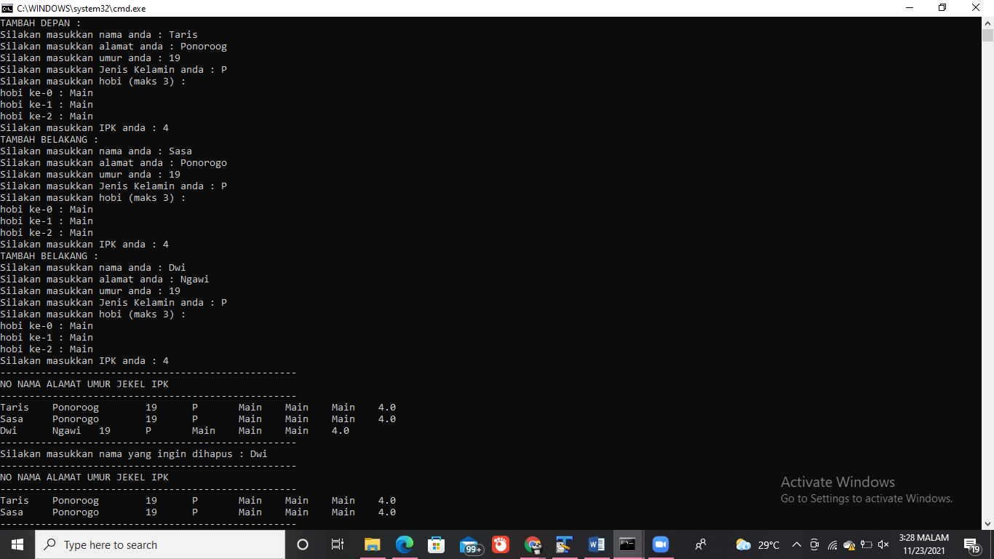Output :

Pada bagian fungsi main saya tambahkan cetakSenarai() agar bisa melihat perbedaan data yang sudah dihapus dan yang belum di hapus. Pada program tersebut data yang baru saja dihapus telah berhasil di hapus dari linkedlist.

1. **Kesimpulan**

Setelah melakukan praktik diatas dapat disimpulkan bahwa mahasiswa dapat mengimplementasikan penggunaan single linked list.